FADEN GERISSEN … ?
„Textil“ in Linz in Geschichte und Gegenwart
Eine Zusammenarbeit zwischen dem Bildungs- und Begegnungszentrum HAUS DER FRAU in Linz, der KirchenZeitung Linz und dem Kunstreferat/Diözesankonservatorat
der Diözese Linz.
Im Rahmen der vierteiligen Veranstaltungsreihe können sie einer erfahrenen Goldstickerin in der Paramentenwerkstätte der Marienschwestern ebenso über die Schulter schauen wie das Entstehen von künstlerischen Arbeiten in den Ateliers und Werkstätten der Linzer Kunstuniversität erleben und einen Blick auf den wertvollen Pfingst-Ornat in der Linzer Stadtpfarrkirche werfen.
In der Tabakfabrik, an deren Standort ehemals auch die Linzer Wollzeugfabrik beheimatet war und die heute den international renommierten Studienzweig „Fashion & Technology“ beheimatet, wird sichtbar, dass der „textile“ Faden in Linz von der Geschichte in die Zukunft weiter „gesponnen“ wird und auf eindrucksvolle Weise lebendig bleibt.

KOSTEN pro Termin: € 5
Anmeldung erforderlich unter: 0732/667026 oder per mail hdf@dioezese-linz.at
RÜCKFRAGEN jederzeit gerne unter: 0732/995151-4520 oder per mail kunst@dioezese-linz.at
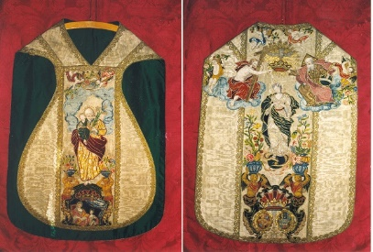
1. Termin – Kursnummer 18.09.901
Stadtpfarrkirche Linz, “Schatzkammer“ im Oratorium
Di., 18. September 2018, 16:00 – 17:30 Uhr
Die Stadtpfarrkirche Linz weist als älteste Pfarre in Linz einen bedeutenden Bestand an historischen textilen Objekten auf, der im Oratorium der Kirche unter Verwendung der adaptierten Barockschränke fachgerecht gelagert ist. BesucherInnen erhalten in der 2016 sanierten „Schatzkammer“ einen Einblick in den umfangreichen, wissenschaftlich aufgearbeiteten Paramentenbestand, der ein umfassendes Bild zur Geschichte der Liturgie seit dem 17. Jhdt. und der dafür notwendigen Ausstattung bietet.
LEITUNG: Mag.ª Judith Wimmer, Kunstreferat/Diözesankonservatorat der Diözese Linz
TREFFPUNKT: Stadtpfarrkirche Linz, Pfarrplatz 4, 4020 Linz, Eingang Pfarrhof

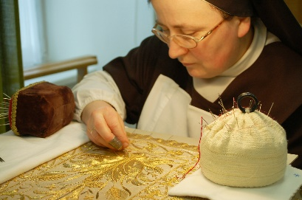
2. Termin – Kursnummer 18.09.902
Paramentenwerkstätte der Marienschwestern vom Karmel
Di., 2. Oktober 2018, 16:00 – 17:30 Uhr
In der Paramentenwerkstätte der Marienschwestern erhalten die BesucherInnen Einblick in die Anfertigung von liturgischer Kleidung sowie die richtige Pflege und optimale Lagerung von wertvollen historischen Paramenten. Hintergründe zu Restaurierungen, Sticktechniken kommen dabei ebenso zur Sprache wie die Einzigartigkeit der historischen Objekte in Stil, Technik und Machart.
LEITUNG: Mag.ª Eva Voglhuber, Kunstreferat/Diözesankonservatorat der Diözese Linz
Sr. Pauline Angermayr, Werkstättenleitung Marienschwestern
TREFFPUNKT: Paramentenwerkstätte der Marienschwestern, Rudigierstraße 9, 4020 Linz

3. Termin – Kursnummer 18.09.903
Kunstuniversität Linz, Abteilung textil-kunst-design
mit Prof.^{in} Mag.ª art. Beate Luger-Goyer, Lehrende an der Abteilung textil-kunst-design
Di., 23. Oktober 2018, 16:00 – 17:30 Uhr
Rundgang durch die Werkstätten und Ateliers für Textilsiebdruck, Digitaldruck, Handweben und Digital Weaving, Bekleidung und Fashion Design sowie Papier und dreidimensionales Gestalten.
LEITUNG: Dr.^{in} Martina Gelsinger, Kunstreferat/Diözesankonservatorat der Diözese Linz
TREFFPUNKT: Kunstuniversität, Eingang Domgasse 1, 4020 Linz
4. Termin – Kursnummer 18.09.904
Kunstuniversität Linz, Tabakfabrik
mit Univ. Prof.^{in} Dr.^{in} Christiane Luible-Bär, Leitung der Abteilung Fashion & Technology
Di., 20. November 2018, 16:00 – 17:30 Uhr
Beim Studium Fashion & Technology, das seit 2015 in der Linzer Tabakfabrik angesiedelt ist, steht zeitgenössisches Modedesign mit Schwerpunkt Innovation und Technologie im Zentrum. Dazu zählen die Auseinandersetzung mit Mechatronik, Bionik, Robotik, genauso wie mit traditionellen handwerklichen Techniken. Intelligente Textilien und Wearables sowie soziale Verantwortung und Nachhaltigkeit im Produktionsprozess sind wichtige Themen des Studienprogramms.
LEITUNG: Dr.^{in} Martina Gelsinger, Kunstreferat/Diözesankonservatorat der Diözese Linz
TREFFPUNKT: Bau 1/Eingang, Tabakfabrik, Peter Behrens Platz 10, 4020 Linz

